议项：ADM 1 | 文件 C26/34-C
议项：ADM 1 | 2026年3月3日
议项：ADM 1 | 原文：英文
秘书长的报告
信息通信技术发展基金（ICT-DF）
目的
本文件报告了将信息通信技术发展基金（ICT-DF）用于发展项目的实施情况。报告还提供了有关截至2025年底电信展周转资本基金（EWCF）、ICT-DF资本账目以及行政运营服务（AOS）的可用资金信息。
理事会需采取的行动
2025年底，在900 000瑞郎预算的基础上，AOS产生了559 800瑞郎的盈余。将这笔款项转入ICT-DF的情况已载于C26/42号文件，提请理事会2026年会议批准。
请理事会将本文件记录在案。
与《战略规划》的关联
提供技术援助、建立伙伴关系和国际合作。
财务影响
将2025年产生的559 800瑞郎AOS盈余转入ICT-DF资本账户的事项，将载于C26/42号文件。
_______________
参考文件
全权代表大会第11号决议（2018年，迪拜，修订版）；2022年全权代表大会的《最后文件》（第三部分）和第十六次全体会议会议记录（第2.3和5.2节）；理事会第1111、1338、1418、1427和1434号决议；理事会文件C23/34、C24/19、C24/34、C25/34、C25/43和C26/42、C26/INF/3

1 引言
1.1 信息通信技术发展基金（ICT-DF）于1997年启动，旨在基于与国际电联成员国、部门成员、公有和私营行业、多边组织、基金会、金融机构和发展机构的利益攸关多方伙伴关系，支持项目的实施。

2 ICT-DF的主要规则和程序
2.1 原则上讲，ICT-DF资助的资金最多占项目现金捐款总额的25%。在特殊情况下，ICT-DF的资助可超过25%。ICT-DF提供的种子基金意在通过资源筹措吸引预算外资金，以便在国家、区域和跨区域层面为项目提供资金。
2.2 项目建议书提交ICT-DF指导委员会（ICT-DF SC）审议并进行评估，以确保其符合以下遴选和资格标准，其中包括：
– 项目受益方须包括一个或多个最不发达国家（LDC）、小岛屿发展中国家（SIDS）、内陆发展中国家（LLDC）、经济转型国家和有具体需要的国家。
– 项目须属于由世界电信发展大会（WTDC）通过的类别/主题之一或ICT-DF指导委员会认为重要的其他主题。
– 建议书须得到合作伙伴的现金捐助。
2.3 ICT-DF SC：a) 审议和批准提交的ICT-DF项目；b) 批准划拨给ICT-DF项目的资金数额；c) 监督这些ICT-DF项目的实施和预算执行情况。
2.4 在理事会2023年会议批准第1418号决议将300万瑞郎从EWCF转入ICT-DF资本账户以扩大ICT-DF对WTDC区域性举措（RI）的支持之后，ICT-DF指导委员会执行了理事会的指示，并原则同意也可以考虑将RI项目提案用于ICT-DF共同融资，不超过50%。

3 ICT-DF的进展情况
3.1 关于ICT-DF和其他项目的情况通报网页已上线，可按国家、区域、行动领域和项目状况（正在进行和已实施）进行检索，网址为：www.itu.int/en/ITU-D/Projects。截至2026年1月31日，共有26个ICT-DF项目正在进行（详见C26/INF/3号文件）。其在各区域的分布情况见下图1。
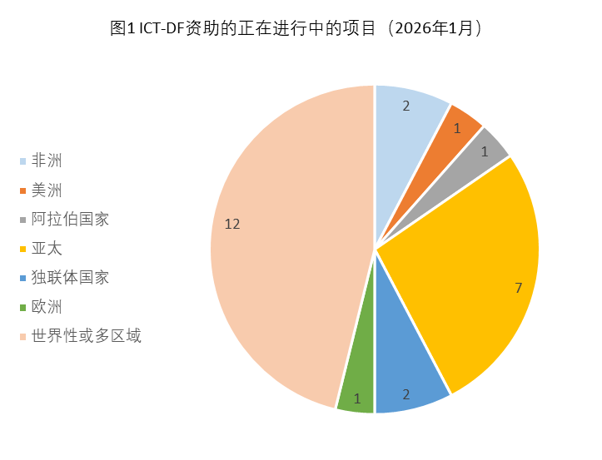
3.2 2016年以来，共有37个项目获得了ICT-DF的资助。图2介绍了这些项目的情况，图3介绍了资金安排情况。图4显示了项目资金在各区域的分配情况。这些图表明ICT-DF作为支持国际电联筹集项目资金的关键工具的重要性。外部现金捐款也是根据出资伙伴的优先事项决定的，ICT-DF拨款则根据为项目共同融资提供的外部资金确定。
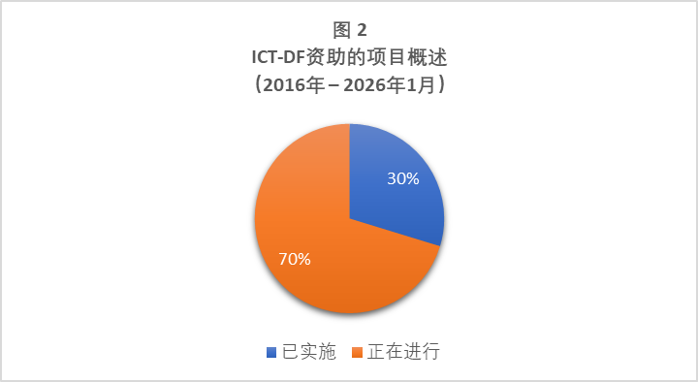
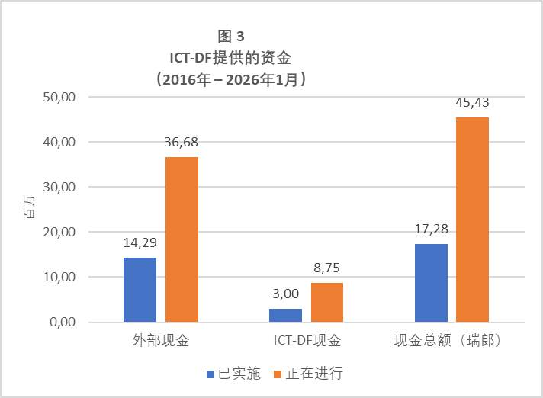
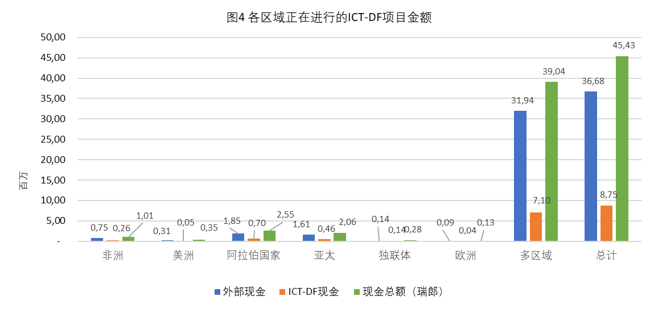
3.3 2025年，批准了十二（12）个由ICT-DF供资的新项目。截至目前，已有八（8）个项目签署协议，相关内容载于C26/INF/3号文件。其余四（4）个项目即将签署协议（见下表1）。
表1
2025年获批由ICT-DF共同资助的项目，待签署
标题 | 合作伙伴 | 伙伴基金 | ICT-DF
通过联合国秘书长的全民早期预警（EW4All）举措扩大早期预警传播和沟通 | 绿色气候基金（GCF） | 7 480 000美元 | 930 000美元
在约旦建立行业电信CIRT和区域能力发展 | 约旦电信监管委员会 | 311 750美元 | 124 000美元
加强国家网络安全危机管理能力 | 韩国科学与信息通信技术部（MSIT） | 160 000美元 | 160 000美元
在塞内加尔实现性别包容的数字贸易生态系统 – 第1阶段 | 塞内加尔电信和邮政管理局（ARTP） | 88 762美元 | 88 762美元

3.4 2026年，截至1月31日，ICT-DF指导委员会又批准了为三（3）个新项目供资，预计将在未来几个月内签署（见下表2）。
表2
2026年获批由ICT-DF共同资助的项目（截至1月31日），待签署
标题 | 合作伙伴 | 伙伴基金 | ICT-DF
女性网络专项活动第4阶段 | 德国国际合作协会（GIZ） | 520 000欧元 | 173 000欧元
在太平洋岛国建立电子产品循环经济 | 澳大利亚基础设施、交通、区域发展、通信、体育和艺术部（DITRDCSA） | 375 035美元 | 125 000美元
加速亚太地区的数字化转型 – 第2阶段 | 澳大利亚基础设施、交通、区域发展、通信、体育和艺术部（DITRDCSA） | 376 920美元 | 115 000美元

3.5 今年有一系列项目正在开发和最终完成中。电信发展局将继续监督正在进行的ICT-DF项目，以确保其有效实施。ICT-DF指导委员会将继续审查项目建议书，并在ICT-DF资本账户的限额内，支持各行动领域中选定的项目，特别关注最近通过的WTDC-25区域性举措。

4 ICT-DF资本账户的变化情况
4.1 截至2025年底，ICT-DF资本账户的利息收入和项目利息共计50 784瑞郎。
4.2 截至2025年底，ICT-DF资本账户的余额为2 878 297瑞郎（见下图5）。
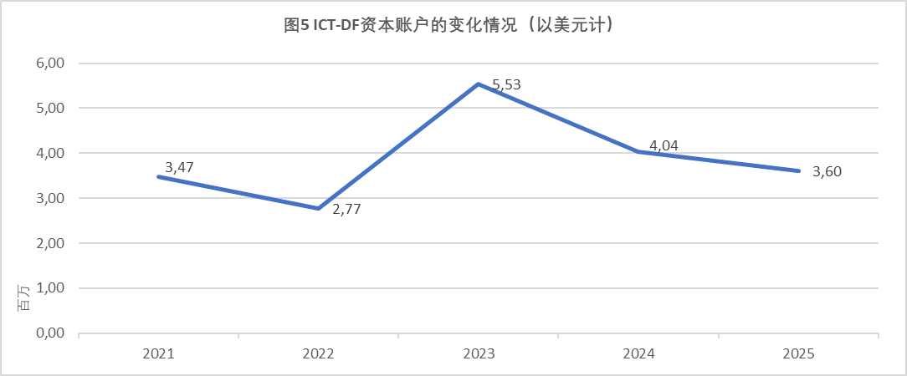
4.3 全权代表大会（2022年，布加勒斯特）废止了有关国际电联电信展会活动的第11号决议（2018年，迪拜，修订版）。大会还批准了以下建议（见第十六次全体会议会议记录（第2.3节））：“废止有关国际电联电信展会活动的第11号决议（2018年，迪拜，修订版），因此，全体会议责成理事会在其例会上将电信展周转资本基金的余额转入信息通信技术发展基金”。截至2025年底，EWCF的可用余额为188 350瑞郎。然而，剩余资金将在清偿所有国际电联电信展览部的财务债务和最终结清账目后转走。EWCF中留存的余额将报告给理事会2027年会议。
4.4 正如理事会2024年会议所述，补充ICT-DF的进一步措施是自2024年起，每年产生的超出预算金额的任何AOS盈余转入ICT-DF资本账目，这些资金的主要目的是支持项目实施。在理事会2025年会议第8次全体会议通过第1434号决议后，524 000瑞郎从2024年AOS盈余转入ICT-DF资本账户。
4.5 截至2025年底，AOS收入总额为1 459 800瑞郎，比计划预算的900 000瑞郎超出559 800瑞郎。
4.6 关于将559 800瑞郎从AOS盈余转入ICT-DF资本账户的决议草案载于C26/42号文件，供理事会2026年会议批准。此次转账后，ICT-DF资本账户的可用余额将为3 438 097瑞郎。

5 前进方向
5.1 ICT-DF资助项目的实施进展将在www.itu.int/en/ITU-D/Projects/ICT-DF.aspx上定期进行分析并更新。在2026年1月28日举行的第71次ICT-DF指导委员会会议上，已启动对ICT-DF共同资助项目实施情况的评估工作。
5.2 考虑到ICT-DF是由需求驱动的，其目的是提供种子资金，ICT-DF指导委员会将继续依据相关规则和标准审议项目建议书，同时确保资金使用不超出ICT-DF基金资本账户的限额，以此支持国际电联成员国的电信/ICT发展，并为可持续发展目标作出贡献。
5.3 计划将2024年起每年超出预算额的任何AOS盈余重新划入ICT-DF资本账户，这些资金的主要用途是支持项目实施。
5.4 为保证ICT-DF的长期可持续性和未来连续性，鼓励国际电联成员考虑向ICT-DF资本账户提供新的自愿捐款，因为事实证明该账户在支持发展项目方面发挥了重要作用。
5.5 同时将采取措施征求出资合作伙伴的同意，在项目实施后将剩余资金转入ICT-DF资本账户。
亦请理事会将本报告记录在案并酌情提出建议。

______________

ICT-DF指导委员会由国际电联秘书长（主席）、国际电联副秘书长和电信发展局主任组成。

